А́фрика — второй по площади континент

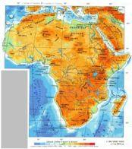
А́фрика — второй по площади континент после Евразии, омываемый Средиземным морем с севера, Красным — с северо-востока, Атлантическим океаном с запада и Индийским океаном с востока и юга. Африкой называется также часть света, состоящая из материка Африка и прилегающих островов. Площадь Африки составляет 29,2 млн км², с островами — около 30,3 млн км, покрывая, таким образом, 6 % общей площади поверхности Земли и 20,4 % поверхности суши. Протяженность с севера на юг — 8 тыс. км, с запада на восток в северной части — 7,5 тыс. км.
Африка — самый жаркий материк планеты.
Африка — самый жаркий материк планеты. Причина этого — в географическом расположении материка: вся территория Африки находится в жарких климатических поясах. Именно в Африке находится самое жаркое место на Земле — Даллол, и была зафиксирована самая высокая температура на Земле (+58,4 °C).

Даллол (Эфиопия) город Эль-Азизия

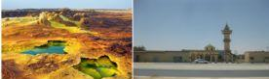
Однако в Ливии есть местечко Аль-Азизиа, где максимальная зафиксированная температура воздуха составила 57,8 градусов по Цельсию.Самая высокая температура, зарегистрированная в тени 57,8° С Аль-Азиза, Ливия, Африка 13 сентября 1922
Великий Африканский Разлом. Танзания.
Великий Африканский Разлом (или Великая Рифтовая Долина, Great Rift Valley) – эта одна из самых больших трещин нашей планеты. По прогнозам учёных процессы, происходящие в этой местности, в будущем приведут к отколу Восточной Африки от основной части Чёрного континента. А на сегодняшний день пугающая своим могуществом и неумолимостью природа Великого Африканского Разлома притягивает всё больше и больше путешественников. Здесь глобально и величественно творится новая структура планеты.
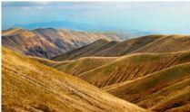
Великий Африканский Разлом пересекает девять стран на востоке Чёрного континента: Мозамбик, Малави, Танзанию, Заир, Бурунди, Руанду, Уганду, Кению, Эфиопию. Он образован двумя ветвями, которые с запада и востока охватывают озеро Виктория. Здесь глубочайшие впадины соседствуют с высочайшими в мире вулканами. Масштабы Великого Африканского Разлома таковы, что их трудно осознать. Несмотря на сейсмическую активность региона, местные ландшафты настолько живописны и обильны на диких зверей, что объявлены заповедниками дикой природы и национальными парками мировой значимости.
Вулкан Килиманджаро.
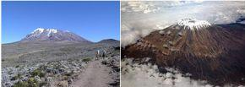
Килиманджа́ро — потенциально активный стратовулкан на северо-востоке Танзании, высочайшая точка Африки над уровнем моря (5895 м[2]). C 1902 по 1918 годы назывался Вершина Кайзера Вильгельма (нем. Kaiser-Wilhelm-Spitze). Килиманджаро возвышается над плоскогорьем Масаи, которое расположено на высоте 900 метров над уровнем моря.У Килиманджаро не было документированных извержений, но местные легенды говорят о вулк

Кратер Вредефорт (Южная Африка) - самый большой кратер на Земле
(радиус 190 км)
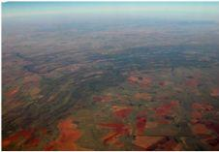
Остров Мадагаскар.
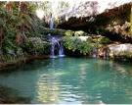
Остров Мадагаскар – один из крупнейших на земном шаре и самый большой остров Индийского океана. Расположен он к востоку от Африканского материка и отделен от него довольно широким Мозамбикским проливом.
Протяженность острова с севера на юг достигает 1600 км, ширина варьируется от 449 до 579 км, площадь составляет 587 тыс. км2.
Мадагаскар представляет собой настоящий миниатюрный континент. Его форма, геологическое строение, неповторимые флора и фауна, удивительное разнообразие этнических типов населения и их обычаев – загадка для ученых, одни из которых считают, что этот остров является осколком древнего материка Гондваны, а другие называют его клочком суши, чудом уцелевшим от легендарного континента Лемурии, утонувшего в пучинах Индийского океана.
Сахара - самая большая пустыня в мире.
Самой большой в мире пустыней является Сахара, расположенная в Северной Африке. Ее площадь составляет 9 065 000 км², что является немного меньше площади США.
Isaouane-n-Tifernine (Алжир) - самые высокие песчаные дюны на Земле
(длина волны 5 км, высота 465 метров)
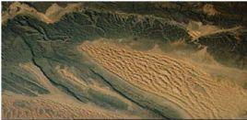

Красное море - самое тёплое и самое солёное море в мире.
Площадь Красного моря равна 450 тыс. км²., почти 2/3 моря лежат в тропическом поясе.Объём воды — 251 тыс. км³. Красное море — самое солёное море Мирового океана. В 1 литре воды здесь содержится 41 г солей (в открытом океане 34 г, в Чёрном море 18, в Балтийском всего 5 граммов солей на литр воды). За год над морем выпадает не более 100 мм атмосферных осадков (и то, не везде, и исключительно в зимние месяцы), тогда как испаряется за то же время в 20 раз больше — 2000 мм. (Это значит, что каждый день с поверхности моря испаряется больше полусантиметра воды).

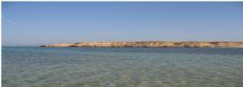
Река Нил.
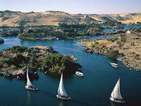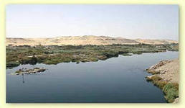
Нил (араб. النيل‎‎ an-nīl, англ. Nile, егип. iteru или Ḥ'pī, копт. Ⲫⲓⲁⲣⲱ (p(h)iaro) — река в Африке, одна из двух величайших по протяжённости рек в мире. Длина реки Нил составляет 6852 км.

Ко́нго.
Ко́нго (Заи́р, Луалаба — река в Центральной Африке, главным образом в Демократической Республике Конго (частично протекает по его границам с Республикой Конго и Анголой), самая полноводная и вторая по длине река Африки, вторая река по водности в мире после Амазонки. В верхнем течении (выше города Кисангани) называется Луалаба. Единственная крупная река, пересекающая экватор два раза. Площадь бассейна — 4 014 500 км². Длина Конго от истока Чамбези составляет свыше 4700 км, от истока Луалабы — 4374 км.
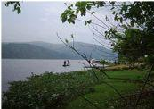

Водопад Виктория.
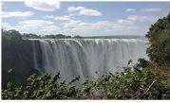
Водопад Виктория является одной из главных достопримечательностей Южной Африки, относится к Всемирному наследию ЮНЕСКО. Виктория — единственный водопад в мире, имеющий более 100 метров в высоту и более километра в ширину.
Озеро Танганьи́ка.
Танганьи́ка (ранее изредка использовалось название Танганайка[1][2][3][4][5]) — крупное озеро в Центральной Африке. Самое длинное в мире пресноводное озеро. Это одно из самых глубоких (наряду с оз. Байкал) озёр планеты и столь же древнее по происхождению. По объёму и глубине Танганьика занимает второе место после Байкала среди пресноводных озёр. Длина озера — около 650 км, ширина — 40—80 км. Площадь 34 тыс. км². Лежит на высоте 773 метров над уровнем моря в тектонической впадине Восточно-Африканской зоны разломов.
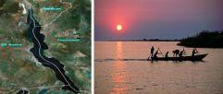
Озеро Виктория.
Викто́рия — озеро в Восточной Африке, на территории Танзании, Кении и Уганды. Расположено в тектоническом прогибе Восточно-Африканской платформы, на высоте 1134 м. Это 2-е по величине пресное озеро мира после Верхнего озера и самое большое озеро в Африке по площади. Оно также наибольшее среди тропических озёр.Площадь 68 тыс. км², длина 320 км, наибольшая ширина 275 км.

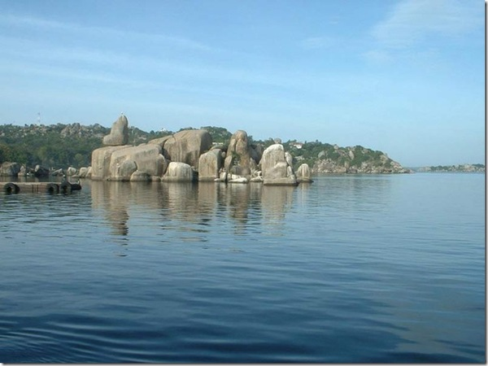

Баобабы.
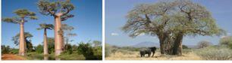
Баобаб или Адансония пальчатая (Adansonia digitata) - дерево из рода Адансония семейства мальвовых класса двудольных. Наиболее характерно для африканских саванн.Одно из самых толстых деревьев - окружность ствола достигает 25 м, высота 18-25 м. Листья пальчатосложные, опадающие в жару; цветки крупные (до 20 см в поперечнике), белые; плоды длинные, похожие на огромные огурцы, развиваются в жаркое время года. Баобаб живёт до 4-5 тыс. лет. Из коры его добывают волокна, идущие на изготовление верёвки, грубых тканей. Плоды содержат мягкую сочную съедобную мякоть.
Вельвичия.
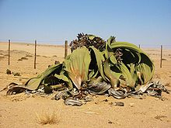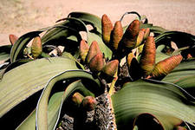
«Не дерево, не куст, не трава, а нечто совершенно своеобразное», — писал об этом растении в 1922 г. Б. М. Козополянский. Крупнейшая известная вельвичия высотой в 1.4 м и диаметром более 4 м, возраст — около 1500 лет. Вельвичия растёт на юге Анголы и в Намибии — в каменистой пустыне Намиб, тянущейся вдоль побережья Атлантического океана .Стебель древесный, короткий, полый, похожий на перевёрнутый конус. Его нижняя часть постепенно переходит в корень; диаметр двулопастной верхушки может быть более метра; над поверхностью выступает на 15—50 см. Ствол покрыт слоем пробки толщиной до 2 см. Скорость роста листьев — 8—15 см в год. Длина каждого листа составляет 2—4 м (иногда — до 8 м) при ширине около метра (максимальная ширина — почти два метра). На ощупь листья похожи на доски Вельвичия подпадает под действие Конвенции о международной торговле видами дикой фауны и флоры (CITES) от 18.01.1990.Кроме того, Вельвичия охраняется согласно намибийскому закону об охране природы, который запрещает сбор семян дикорастущих растений этого вида без разрешения специального государственного органа.

Африканский слон- самое крупное наземное животное.
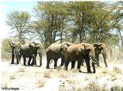
Сава́нный слон[1] (лат. Loxodonta africana) — млекопитающее из рода африканских слонов отряда хоботных. Является самым крупным из ныне живущих наземных животных. Согласно «Книге рекордов Гиннесса», это самое крупное наземное млекопитающее. Самым крупным экземпляром из когда-либо зарегистрированных в Книге рекордов был самец, застреленный 7 ноября 1974 года в Мукуссо (Ангола), его вес составил 12,24 т[2 Длина тела достигает 6—7,5 м, высота в плечах (наивысшая точка тела) — 2,4—3,5 м. Средняя масса тела у самок 2,8 т, самцов — 5 т.
Жираф - самое высокое животное на Земле.
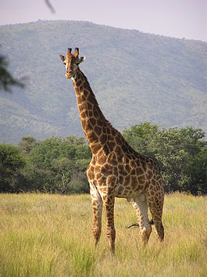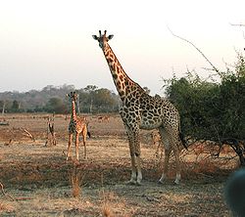
Жираф является самым высоким наземным животным планеты. Для отличия от родственного ему окапи («лесного жирафа») иногда называется степным жирафом. Самцы жирафа достигают высоты до 5,5 м и весят до 900 кг. Самки, как правило, немного меньше и легче. Жирафы умеют быстро бегать и в случае острой необходимости достигают галопом скорости 55 км/ч, то есть на коротких дистанциях они могут перегнать скаковую лошадь.
Зебра.
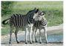
Зебра Грэви - Equus grevyi. Эти животные, обитающие в Восточной, Центральной и Южной Африке, стали неотъемлемой частью обширных открытых пространств африканских степей. Длина тела зебры 200-240 см, хвоста 47-57 см, высота в холке 120-140 см, весят до 350 кг. Грива у них короткая, прямостоящая; хвост с кистью длинных волос на конце. Для всех зебр характерна своеобразная окраска тела, состоящая из чередующихся тёмных и светлых полос, так называемая «расчленяющая» окраска.

Питон.
Питон — гигантская змея. длиной до 10 м. Живет в Южной Африке. Он превосходно плавает в вод( и легко взбирается на высоченные деревья. Пиконе кусает свою жертву, а, обвив кольцами, сжимает все туже, пока не задуши Затем он заглатывает ее целиком и несколько часов лежит без движения, переваривая пищу. Добычей питона становятся антилопы птицы, грызуны, павианы, изредка даже леопарды.
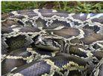
Муха цеце.
Цеце́ (Glossina) — типовой род насекомых из семейства мух Glossinidae, обитают в тропической и субтропической Африке. Являются переносчиками трипаносомозов — заболеваний животных и человека (сонная болезнь).
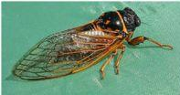

Длина тела 9-14 мм. Муху цеце можно отличить от обычных в Европе домашних мух по характеру складывания крыльев (их концы плоско налегают друг на друга) и по прочному колющему хоботку, выступающему на передней части головы. Грудь мухи рыжевато-серая с четырьмя темно-коричневыми продольными полосками, а брюшко жёлтое сверху и серое снизу.
ЮАР.
Очень популярная страна в Африке, да и в мире Южно – Африканская республика, которая является самой высокоразвитой страной в Африке. ВВП на душу населения больше 10 тысяч долларов. Уровень жизни в стране средний. В ЮАР очень хорошо развито сельское хозяйство, и очень активно добывается золото и алмазы. Южно-Африканская Республика - одна из самых красивых стран в мире. Разнообразные ландшафты, густая растительность и богатый животный мир привлекают сюда, ежегодно, множество туристов из разных стран мира. Подавляющее число путешественников, побывавших в этом африканском государстве возвращаются сюда снова.
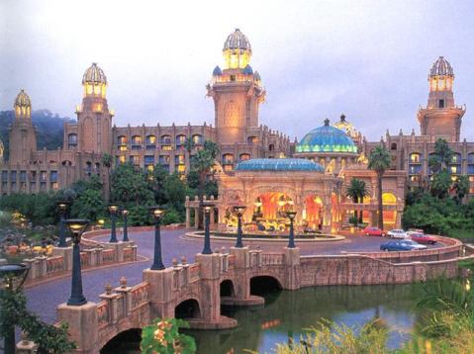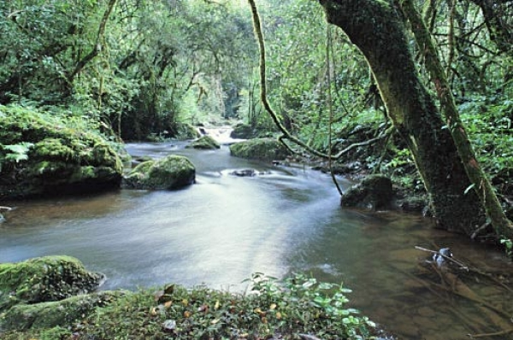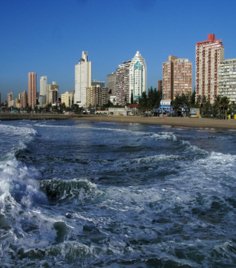Добыча и огранка алмазов – главные отрасли экономики ЮАР.В 1905 г. на терриотрии нынешней ЮАР нашли самый крупный в мире алмаз “Куллинан”. Огромный кристалл разрезали более чем на 100 частей, которые превратили в бриллианты. Самый крупный из них “Звезда Африки”, вправлен в английский королевский скипетр.
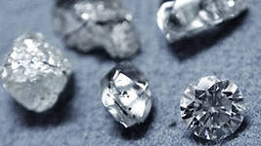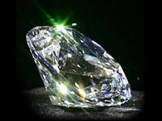
Еги́петские пирами́ды.
Еги́петские пирами́ды — величайшие архитектурные памятники Древнего Египта, среди которых одно из «семи чудес света» — пирамида Хеопса и почётный кандидат «новых семи чудес света» — Пирамиды Гизы. Пирамиды представляют собой огромные каменные сооружения пирамидальной формы, использовавшиеся в качестве гробниц для фараонов Древнего Египта. Слово «пирамида» — греческое, означает многогранник.
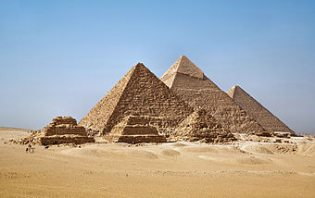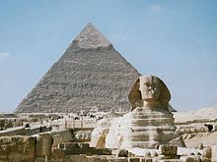
Тутси.
Самым высокорослым народом Африки считается народ тутси. У них узкие вытянутые лица, тела, длинные ноги. Ученые-эволюционисты объясняют это тем, что их тело таким образом приспосабливалось к степному и пустынному климату.
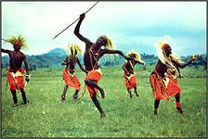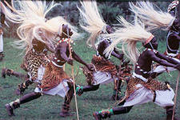
Пигмеи.
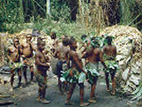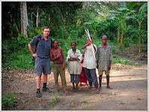
Пигме́и (греч. Πυγμαῖοι — «люди величиной с кулак») — группа низкорослых негроидных народов, обитающих в экваториальных лесах Африки. Рост от 144 до 150 см для взрослых мужчин, кожа светло-коричневая, волосы кучерявые, тёмные, губы сравнительно тонкие, крупное туловище, руки и ноги короткие, этот физический тип можно классифицировать как особую расу. Основные занятия — охота и собирательство. Пигмеи не изготовляют каменных орудий; ранее не умели добывать огонь (источник огня переносили с собой). Орудие охоты — лук со стрелами с металлическими наконечниками, причём эти наконечники часто отравлены. Железо выменивают у соседей, численность пигмеев может составлять от 40 до 280 тысяч человек.

